Sustancia | Acción Producto | Contenido | Efecto

JABÓN DE BAÑO(PALMOLIVE) 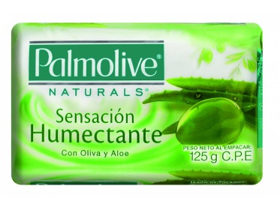 | En el jabón, crema o loción la leche de almendras proporciona propiedades extra nutritivas y degenerantes. Aporta suavidad a la piel y es rico en vitaminas, sobre todo vitamina E y minerales que son absorbidos fácil mente por la piel. | Poseen los extractos de origen 100% natural, de almendra y aloe vera principalmente y una combinación de limpiadores suaves e hidratantes para la piel. | Dificulta las contracciones musculares a nivel celular, retarda la natación en los peces y reduce la fuerza muscular en ratos.
SHAMPOS PARA CABELLO  (SEDAL)  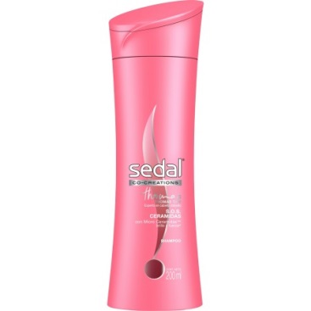 | Limpia y desenreda suavemente tu cabello, dándole mayor fuerza y potenciando su brillo. Regula el exceso de grasa. | AQUA, SODIUM LAURETH SULFATE, COCAMIDOPROPYL BETAINE, SODIUM CHLORIDE, PARFUM, PEG-40 HYDROGENATED CASTOR OIL, DICAPRYLYL ETHER, LAURYL ALCOHOL, PYRIDOXINE HCL, NIACINAMIDE, GLYCERIN, PANTHENOL, HYDROLYZED YEAST PROTEIN, THREONINE, , POLYQUATERNIUM-10, PEG-150 PENTAERYTHRITYL TETRASTEARATE, PEG-6 CAPRYLIC/CAPRIC GLYCERIDES, MORINGA PTERYGOSPERMA SEED EXTRACT, MALTODEXTRIN, BUTYLPHENYL METHYLPROPIONAL, HEXYL CINNAMAL, LIMONENE, LINALOOL. | Mayor resistencia debido al quiebre con el uso de shampos y acondicionador. Comparado con shampos sin agentes acondicionadores.
PASTA O CREMA DENTAL  (COLGATE) 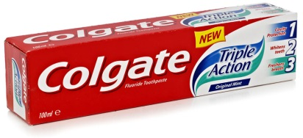 | Blanquear y limpiar los dientes. Ayuda a prevenir la formación de ácidos bacterianos. Ayuda a defender contra la erosión del esmalte causada por los ácidos de la dieta. | 1. Triclosán  2. Lauril Sulfato de Sodio (SLS)  3. Endulzantes artificiales  4. Fluoruro  5. Glicol Propileno  6. Dietanolamina (DEA)  7. Microperlas | Limpiar y reparar dándole mejor brillo y fortaleciendo tus dientes. tiene un componente antibacteriano que actúa contra las bacterias previniendo de forma temprana las caries y favoreciendo el ciclo de la protección dental.

